Китай стремительно наращивает влияние в Центральной Азии


Оригинальная статья
2023-04-10
2 мин. на чтение

Китай занял место одного из важнейших торгово-экономических партнеров для пяти центральноазиатских стран — Казахстана, Киргизии, Узбекистана, Туркмении и Таджикистана. Внешнеторговый оборот КНР со странами Средней Азии увеличился за 2022 г. приблизительно на 40%.
Торговля Китая с Центральной Азией растёт быстрее, чем с Европой или в среднем с другими странами.
Так, город Шэньчжэнь, который занимает по экспорту первое место среди континентальной части Китая, в 2022 г. значительно увеличил экспорт китайских товаров на мировой рынок — на 13,9%.
На важном для грузовых поездов в Европу КПП Алашанькоу, также сообщают о буме перевозок. В январе 2023 г. через КПП Алашанькоу провезли на 12,8% больше грузов чем за январь 2022 г.
В то же время на КПП Бакту на границе с Казахстаном объём грузов вырос на 75,6% по сравнению с январем 2022 г. Через этот экспортный пункт китайский капитал вывозит в первую очередь электромеханические изделия, высокотехнологическую продукцию и одежду.
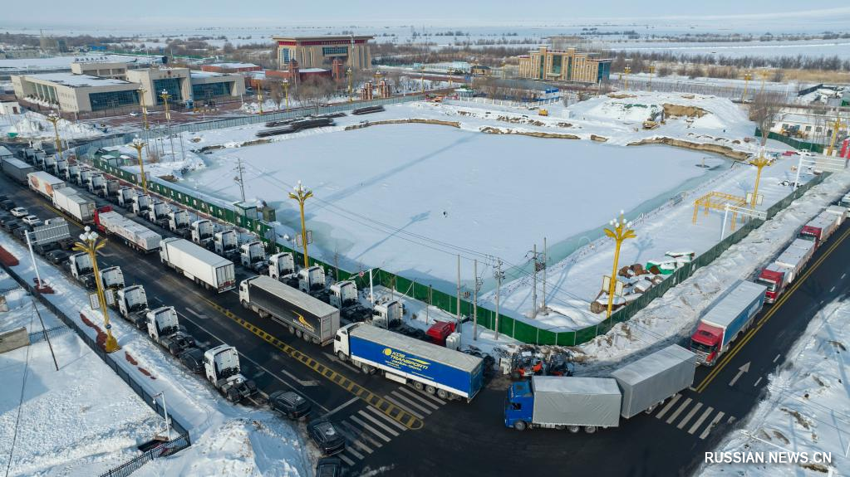
КПП Бакту на китайско-казахстанской границе
Среднеазиатские страны в свою очередь расплачиваются с Китаем энергоресурсами. Энергетическое сотрудничество КНР и стран Центральной Азии правительственная газета Китая называет «стабилизатором» двусторонних дружественных отношений. После распада СССР, Китай и страны Центральной Азии реализовали ряд крупных совместных проектов, среди которых: газопровод Китай-Центральная Азия, нефтепровод Китай-Казахстан и газовое месторождение «Галкыныш» (Возрождение).
Китайские империалисты ставят на Среднюю Азию как на рынок сбыта и источник сырья, что безусловно усилит и их политическое влияние. Китай получит дешёвые ресурсы, гарантированный сбыт и контроль над производственными и военными мощностями стран Центральной Азии.
На фоне СВО и ослабления РФ в принципе и в этом регионе в частности, Китай стремится увеличить своё влияние в регионе. Так они привяжут к себе союзников, которым придётся быть втянутыми в мировой конфликт между США и Китаем.
История повторяется — в этом всем проявляются все те же тенденции и процессы империалистической стадии капитализма. Если НАТО и колеблющиеся игроки типа России не поторопятся, Центральная Азия скоро будет прочно на стороне Китая.

Список источников
СИНЬХУА Новости RUSSIAN.NEWS.CN — Новые возможности сформировали новый образ торгово-инвестиционного сотрудничества между КНР и странами Центральной Азии — от 18 февраля 2023 г.
СИНЬХУА Новости RUSSIAN.NEWS.CN — В 2022 году внешняя торговля города Шэньчжэнь росла впечатляющими темпами — от 2 февраля 2023 г.
СИНЬХУА Новости RUSSIAN.NEWS.CN — Чудесный Синьцзян: оживленная работа на сухопутных КПП Синьцзяна сулит процветание внешней торговле региона — от 9 февраля 2023 г.
СИНЬХУА Новости RUSSIAN.NEWS.CN — На КПП Бакту на китайско-казахстанской границе активизировалась внешняя торговля — от 6 февраля 2023 г.

Оригинальная статья

